
Compte-rendu du CHSCT DU 14/10/2021

Le CHSCT s’est déroulé en présentiel. .
Il était présidé par Mr Claude Girault.
Les Organisations syndicales suivantes étaient présentes : Solidaires , FO, CGT ,CFTC.
La séance a été ouverte à 9h00.
L ordre du jour est le suivant :
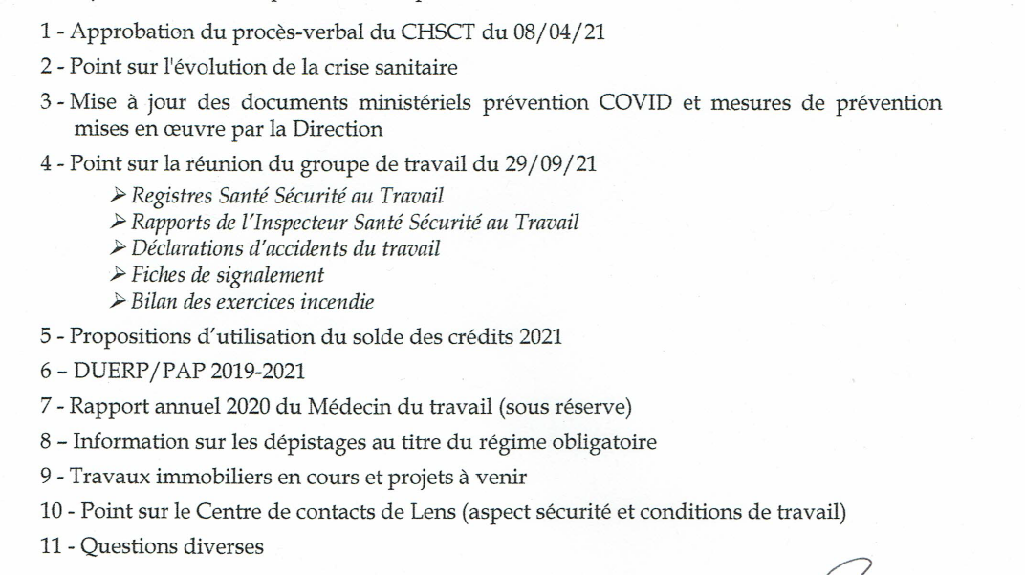
Après lectures des différentes déclarations liminaires, le président a réitéré ses remerciements aux équipes du BIL et au comité de pilotage du Nrp ainsi qu’ aux cadres pour leur investissement lors du NRP .
Mr Giraud est revenu sur le mal être des agents tel que décrit dans les différentes déclarations des OS en précisant que pour les ALD les ultimes réglages sur les situations individuelles étaient en cours. Sa feuille de route porte sur les restructurations annoncées et il ne reviendra pas en arrière.
Comme lors de précédents CHSCT , la CGT Finances Publiques 62 réaffirme son opposition à la liquidation programmée des instances de dialogue et exige un arrêt immédiat de leur massacre et aussi un arrêt immédiat du NRP.Nous réaffirmons que sans les éternelles coupes franches dans nos effectifs, nous serions en mesure d’assurer nos missions. Nous revendiquons l’arrêt pur et simple des suppressions de postes ainsi qu’un recrutement massif de forces vives.
Il est conscient de l’énorme questionnement des agents sur l‘avenir , avec la création des PELH (Pôle d’évaluation des locaux d’habitation) car il n‘y a pas d’homogénéisation des différents départements. Une réflexion est en cours et dans le cadre du dialogue social devrait aboutir à échéance fin du 1er semestre 2022 .
Interpellé sur la reprise de la convivialité dans les services, il précise que celle ci peut reprendre raisonnablement sous réserve d’un total respect des gestes barrières.
Point 1 : Approbation du PV du 8/04/2021
L’ approbation de ce PV est reporté au prochain CHSCT
Point 2 : Point sur l’évolution de la crise sanitaire
Un ralentissement notable des cas positifs est constaté, le dernier cas déclaré datant de Aout 2021.Actuellement 88 agents « vulnérables sont recensés et seront tous contacté individuellement par le médecin de prévention ; tous les agents « vulnérables sont aujourd’hui soit en télétravail 5 jours, soit ont repris en présentiel avec aménagement de poste.
Les ASA ne concerneront plus que des situations très particulières
Point 3 Mise à jour des documents ministériels prévention Covid et mesures de prévention mises en œuvre par la Direction
La restauration cantine ou coin repas est toujours soumise au respect des gestes barrières et du nettoyage de la table à la fin du repas .Le placement à table redevient libre.
L’ utilisation des bouteilles d’eau est toutefois préférable à l’utilisation des fontaines.
Dans le 62, seul le personnel de la Trésorerie de Boulogne centre hospitalier est soumis à l’obligation du pass sanitaire . Il n’est pas relevé de problème particulier sur le sujet.
Les agents berkaniens qui étaient passés en travail à temps complet lors de la crise sanitaire sont depuis le 31/08 revenus à leur situation antérieure.
Point 4 : relevé de conclusion du groupe du travail du 29/09/2021
-registre santé sécurité au travail : les différentes remarques portées sur le registre ont été étudiées et dans la plupart des cas une solution a été trouvée ou une réponse apportée, d’autres sont en voie d’être solutionnées
-rapport de l’inspecteur santé sécurité au travail : un rapport sur le centre de contact de Lens est encore en cours .
- Déclaration d’accident du travail : 3 depuis Mai 2021
- Fiche de signalement : 9 avaient été évoquées lors du GT du 29/09
- Exercices incendie : 6 ont été réalisés et un rappel est fait aux gestionnaires de site rappelant l’importance de ces exercices et la nécessité de faire remonter les rapports d’exercices ainsi que la mise à jour des agents « guide file » et « serre file »

Point 5 : propositions d’utilisation du solde des crédits

Telles que discutées lors du groupe du travail du 29/10, les propositions concernent principalement le financement des formations, les consultations de psychologues, les aménagements des postes .
Elles ont été approuvées

Point 6 : DUERP PAP 2019/2021

L’exercice s’est révélé fastidieux pour le groupe de travail et l’assistant de prévention ; en effet suite à la crise sanitaire, l’étude de ce dossier est en décalage par rapport à la période de référence, des solutions ont pu être apportées pour régler des situations de risques alors que le risque reste mentionné dans le dossier.
Pour rappel le DUERP retrace le ressenti des agents et ce qui pour certains est un risque certain et avéré, ne l’est peut être pas pour d’autres
Point 7 : rapport du medecin du travail
Non finalisé il sera vu ultérieurement

Point 8 :Information sur les dépistages au titre du régime obligatoire

Dans le cadre de l’action sociale, Mme Regnier nous a informé de la mise en place d’une campagne de vaccination contre la grippe , un lien sera envoyé par mail pour les inscriptions .
Pris en charge par la CNAM, des dépistages diabète et cholestérol seront prévus sur différents sites (environ 30 personnes par session).

Point 9 : Travaux immobiliers en cours et projets à venir

Les différents travaux sur site :
. chauffage urbain : mauvaise surprise sur Diderot avec des travaux devant être effectués hors marché.
Les problèmes de chasse d’eau sont résolus.
. Montreuil : les travaux sont commencés , compte tenu de la présence d ‘ amiante ,une zone est laissée vide côté SIE , des cloisons seront déplacées, le sol recouvert, les peintures refaites , le bureau des géomètres sera lui aussi refait.
. Saint Pol : le devis est validé : les sols et peintures de l’ancien CDIF seront refaits.
. Béthune : les travaux se terminent.
. Lens : les chasses d’eau sont régulièrement cassées (3 fois plus que sur les autres sites) .

Point 10 : Centre de contact de Lens

Le compte rendu spécifique, et déjà communiqué aux collègues du CCL, figure en annexe.

Point 11 Questions diverses

Demande d’anonymisation des réponses aux e contacts : ce n’est pas possible, le nom de l’interlocuteur doit figurer dans les réponses , c’est la même chose que pour les courriers papiers.
Pour toute agression verbale ou menaces que ce soit en télétravail ou en présentiel, c’est la fiche de signalement qui reste le premier recours

Concernant les agents pris en photos par les contribuables lors de réception, une note nous a ét fournie par Mr Wintrebert ISST concernant la conduite à tenir ; elle sera envoyée aux chefs de service .

La séance a été levée a 14h10

